1*

Despejamos la formula inicial para obtener el voltaje del diodo

Mallas

Resolver diodos:
I>0
-------->
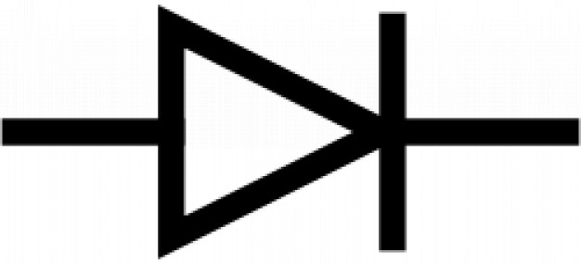
Si v1 v2
cualquier valor positivo Si

circuito abierto _. ._ si

0.6V
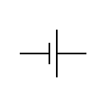
cualquier valor positivo Si ó

Pasos:

- Supongo el estado del diodo: On o Off
- Sustituyo el diodo por una pila de 0.6 v (ojo a la posición) o por un circuito abierto
- Resuelvo el circuito
- Si he sustituido por una pila compruebo que la corriente sea positiva. Si he sustituido por un circuito abierto compruebo que
Ejemplo:

suponemos que el diodo de 1* conduce

- D ON
- *2

- Ok

Repetimos el ejercicio suponiendo que el diodo de 1* no conduce

- D OFF
- 3*
- I=0
- No

*4
- D1 ON D2 OFF
- *5 → El diodo 1 conduce pero no hay corriente (el circuito está abierto), por lo que algo falla en la suposición inicial

*6

- D1 ON y D2 ON
- *7
- (1)
(2)
(1)+(2) · 2

sustituimos en (1)
→

- El diodo 2 está mal porque ssale positivo ya que hemos dibujado I₂ en el sentido contrario al diodo, por lo que deberia salir una I₂ negativo

Volvemos a empezar

- D1 ON y D2 OFF
- *8
- como I>0 la suposición de D1 es correcta

Comprobamos D2

- entonces la suposición de D2 es correcta

Característica de transferencia

- Gráfica continua
- Tramos rectos
- Siempre hay unpara

*9

Supongo que D1 ON

*10

→ ;

Tengo que ver para que valores de cuadra mi suposición

*11

si

Supongo que el diodo está cortado

*12

